Λευκά Χριστούγεννα (WhiteChristmas)
Μουσική: BerlinI
Αλεξόπουλος Α

Θυμάμαι στα παλιά χρόνια
κάποια Χριστούγεννα λευκά
με σορό χιόνια, στα γύρο κλώνια
με κάλαντα κι όνειρα γλυκά

Χριστούγεννα λευκά πάλι
και σαν να είμαστε παιδιά
σε γιορτή μεγάλη, χαρά
πάλι ας πλημμυρίσει την καρδιά

Τη νύχτα αυτή που τυλίγει
τη γειτονιά λευκή αγκαλιά
κι η καρδιά ανοίγει, γι' αγάπη λίγη
μια φάτνη να γίνει και φωλιά

Απόψε πέφτουν τ' αστέρια
μέσα στο σπίτι γιορτινά
μελωμένα χέρια ξανά
όλοι ας ψάλουμε δόξα ωσαννά
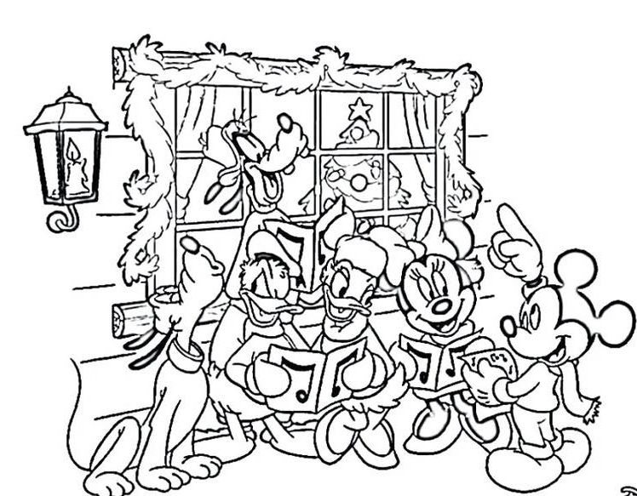

https://youtu.be/3njrxcZa9AY

